ОГЛАВЛЕНИЕ
Введение 3
Глава I. Исследование и анализ предметной области 5
1.1 Общие сведения 5
1.2 Разделяй и властвуй (divide & conquer) 6
1.3 Длинная арифметика 7
1.4 Битовая сложность операций 8
1.5 Алгоритмы умножения 10
1.5.1 Метод умножения «в столбик» 10
1.5.2 Метод умножения А. А. Карацубы 11
1.5.3 Метод умножения Тоома-Кука 3-way 13
ГЛАВА II. Реализация программного продукта 14
2.1 Класс stack. Конструктор и деструктор класса 14
2.2 Алгоритм Тоома-Кука. Умножение с высокой точностью 15
2.2.1 Описание шагов алгоритма 16
Глава III. Сравнение алгоритмов быстрого умножения 19
3.1 Сравнение алгоритма А.А. Карацубы с умножением «в столбик» 19
3.2 Сравнение алгоритма Тоома-Кука с умножением А.А. Карацубы 20
Заключение 21
Список литературы 22
Приложение 23

Введение
В вычислительной технике существует такое понятие, как «длинная арифметика» – операции над числами, разрядность которых превышает длину машинного слова вычислительной техники. Частный случай «длинной арифметики» – арифметика произвольной точности – относится к арифметике, в которой длина чисел ограничена только объёмом доступной памяти. Такие числа называются числами неограниченной разрядности.
История чисел неограниченной разрядности берёт своё начало с компьютера IBM 1620, анонсированного IBM в 1959 году. Этот компьютер выполнял целочисленные операции над строками (состоящими из цифр), длина которых была ограничена только объёмом доступной памяти. В то время пределом стала длина в 60 000 десятичных знаков. Однако ранняя программная реализация чисел неограниченной разрядности связана с языком программирования Maclisp, появившимся в 70-х годах и являющегося диалектом языка Lisp.
В настоящее время, арифметика произвольной точности реализуется только программными средствами, так как, несмотря на обширную сферу применения чисел неограниченной разрядности, для решения подавляющего большинства задач хватает базовых арифметических типов, а аппаратная реализация достаточно сложна. И тут возникает вопрос об эффективности программной реализации таких чисел и эффективности операций над ними.
Арифметика произвольной точности применяется в математическом и финансовом программном обеспечении, требующем, чтобы результат вычисления на компьютере совпадал до последнего разряда с результатом вычисления на бумаге. Однако, наиболее интересны и другие сферы применения, такие как: криптография, астрономия, «спортивные» вычисления знаменитых трансцендентных чисел (π, exp и т. д.) с высокой точностью, а также высококачественные изображения фракталов.
Данная курсовая работа посвящена реализации алгоритма быстрого умножения Тоома-Кука. Алгоритмы быстрого умножения – методы быстрого умножения, позволяющие перемножать два n-значных числа с битовой сложностью вычисления, которая определяет качество алгоритма.
Актуальность исследования определяется тем, что идеального алгоритма быстрого умножения не существует, а экономия времени при перемножении двух n-значных чисел очень важна. При правильной реализации программного продукта, время перемножения чисел экономит денежные средства, которых никогда не бывает много.
Целью данной курсовой работы является реализация алгоритма быстрого умножения Тоома-Кука в программном продукте. Для достижения данной цели были поставлены следующие задачи:
- Изучить теоретические сведения, необходимые для достижения поставленной цели.
- Систематизировать и обобщить полученные знания.
- Создать программный продукт, реализующий алгоритм быстрого умножения Тоома-Кука.
- Провести сравнение и анализ алгоритма быстрого умножения Тоома-Кука с другими алгоритмами быстрого умножения.
В первом разделе проведен обзор существующих алгоритмов быстрого умножения, основ их работы.
Второй раздел посвящен разработке программного продукта, в котором описывается алгоритм и структура программы, а также подведен анализ полученных результатов.
Заключение содержит в себе результаты проделанной работы при реализации алгоритма быстрого умножения Тоома-Кука.

Глава I. Исследование и анализ предметной области

Общие сведения
Первые задачи по битовой сложности вычисления были поставлены А. Н. Колмогоровым, который при этом ссылался на работы Клода Шеннона и Норберта Винера, возбудившие его интерес к информатике.
Область «быстрые алгоритмы» появилась в 1960 году, когда был найден первый быстрый метод – метод умножения Карацубы. Впоследствии метод Карацубы был обобщён до парадигмы «разделяй и властвуй» (divide&conquer), другими важными примерами которой являются метод двоичного разбиения, двоичный поиск и другие.
Быстрые алгоритмы – это область вычислительной математики, которая изучает алгоритмы вычисления заданной функции с заданной точностью с использованием как можно меньшего числа битовых операций.
После метода Карацубы было построено много других быстрых методов, включая алгоритм Штрассена для быстрого умножения матриц (обобщение идеи Карацубы на матрицы), метод умножения Шёнхаге – Штрассена, а также метод Быстрого Вычисления Е-функций (БВЕ) для вычисления простейших и высших трансцендентных функций. Также был построен быстрый алгоритм умножения Тоома-Кука, который является улучшенной версией алгоритма Карацубы.
Некоторые старые методы становятся быстрыми вычислительными методами, если использовать в них один из быстрых алгоритмов умножения, например, метод Ньютона для вычисления элементарных алгебраических функций и Арифметико-Геометрическим Средним (АГС) методом Гаусса для вычисления простейших трансцендентных функций.

Разделяй и властвуй (divide & conquer)
Разделяй и властвуй (лат. divide et impera) – принцип государственной власти, к которому часто прибегают правительства государств, состоящих из разнородных частей, и, согласно которому, лучший метод управления таким государством – разжигание и использование вражды между его частями.
Разделяй и властвуй – важная парадигма разработки алгоритмов, заключающаяся в рекурсивном разбиении решаемой задачи на две или более подзадачи того же типа, но меньшего размера, и комбинировании их решений для получения ответа к исходной задаче; разбиения выполняются до тех пор, пока все подзадачи не окажутся элементарными.
Этот метод является основой эффективных алгоритмов для всех видов задач, таких как сортировка (быстрая сортировка, сортировка слиянием), умножение больших чисел (Карацуба, Тоом – Кук), бинарный поиск, возведение в степень, числа Фибоначчи, умножение матриц и быстрого преобразования Фурье (БПФ, FFT).
Зачастую этот алгоритм должен проводить различие между задачей и подзадачей. Подзадача решается отдельно, зачастую в ходе сложного процесса, путем сопоставления полученного состояния с условиями, содержащимися в части "если" правил типа "если - то". Такого рода разбиение может применяться многократно.
Метод «разделяй и властвуй» может быть использован и при проведении анализа шифров. Естественно, его применение должно быть индивидуальным для каждого криптоалгоритма.
1.3 Длинная арифметика
Длинная арифметика — в вычислительной технике операции (сложение, вычитание, умножение, деление, возведение в степень, элементарные функции) над числами, разрядность которых превышает длину машинного слова данной вычислительной машины. Эти операции реализуются не аппаратно, а программно, используя базовые аппаратные средства работы с числами меньших порядков. Частный случай — арифметика произвольной точности — относится к арифметике, в которой длина чисел ограничена только объёмом доступной оперативной памяти.
Длинная арифметика применяется в следующих областях:
- Составление кода для процессоров (микроконтроллеров) низкой разрядности. Например, микроконтроллеры серии AVR имеют регистры с разрядностью 8 бит и АЦП (Аналого-Цифровой Преобразователь) с разрядностью 10 бит; этого недостаточно для обработки информации с АЦП, то есть без длинной арифметики не обойтись;
- Криптография. Большинство систем подписывания и шифрования данных используют целочисленную арифметику по модулю m, где m — очень большое положительное натуральное число, не обязательно простое. Например, при реализации метода шифрования RSA (аббревиатура от фамилий Rivest, Shamir и Adleman), криптосистемы Рабина или схемы Эль-Гамаля требуется обеспечить точность результатов умножения и возведения в степень порядка 10³⁰⁹;
- Математическом и финансовом программном обеспечении. Результат вычисления на бумаге должен совпадать с результатом работы компьютера с точностью до последнего разряда. В частности, калькулятор Windows (начиная с Windows 95) проводит четыре арифметических действия с намного большей точностью, чем позволяет процессор x86-битности. Для научных и инженерных расчётов длинная арифметика применяется редко, так как ошибок во входных данных обычно намного больше, чем ошибки округления;
- составление кода на соревнованиях по спортивному программированию.
Строго говоря, для реализации арифметики произвольной точности от процессора требуется лишь косвенная адресация; в арифметике фиксированной точности можно обойтись даже без неё. Тем не менее, определённые функции процессора ускоряют длинную арифметику, одновременно упрощая её программирование. Для реализации нам потребуются:
- Флаги переноса. Операции «сложить/вычесть с переносом», «циклический сдвиг через бит переноса».
- Автоинкрементные и автодекрементные операции доступа к памяти.
- Умножение w · w = (w²), деление (w²) / w = w.

1.4 Битовая сложность операций
Для оценки качества быстрого алгоритма используется битовая сложность вычисления. Будем считать, что числа записаны в десятичной системе счисления, знаки которой [0..9] называются битами. Операции сложения, умножения, разности и деления двух битов являются одной битовой операцией.
При исследовании алгоритма на битовую сложность числа представляются строками («словами») бит (но не «битов») и операции над числами рассматриваются как операции над отдельными битами, которые в свою очередь считаются равнозатратными. В битовой модели (машине) все биты считаются равнодоступными (в отличие от машины Тьюринга, где ячейки ленты нельзя считать равнодоступными). Мы бы хотели исследовать битовую сложность алгоритмов и интересуемся количеством битовых операций. Работа эта более кропотливая и детальная, поэтому ограничимся арифметическими операциями. На первый взгляд кажется, что если мы хотим исследовать битовую сложность какого-то алгоритма, то нам нужно переписать его в битовых операциях. Но никто так не делает. Вместо этого полагают наличие соответствующих арифметических процедур (сложение, вычитание и т.д.).
Битовая сложность заключаются в том, насколько быстро выполняется определённый алгоритм. Определим сложность числовой функцией Т(n), где n – время по сравнению с размером входного n. Мы хотим определить время, необходимое алгоритму для вычислений вне зависимости от деталей реализации. Мы будем измерять время Т(n) как число элементарных «шагов» (определенных в любом случае), при условии, каждый шаг требует постоянного времени. Задача состоит в том, чтобы минимизировать количество шагов, которые требуют определенного времени. Алгоритмы умножения через сложение и деления через вычитание называются «наивными».
Сложность алгоритмов теории чисел обычно принято измерять количеством арифметических операций (сложений, вычитаний, умножений и делений с остатком), необходимых для выполнения всех действий, предписанных алгоритмом. Впрочем, это определение не учитывает величины чисел, участвующих в вычислениях. Ясно, что перемножить два стозначных числа значительно сложнее, чем два однозначных, хотя при этом и в том, и в другом случае выполняется лишь одна арифметическая операция. Поэтому иногда учитывают ещё и величину чисел, сводя дело к так называемым побитовым операциям, т. е. Оценивая количество необходимых операций с цифрами 0 и 1 в двоичной записи чисел.
1.5 Алгоритмы умножения

1.5.1 Метод умножения «в столбик»
Бывает так, что нужно работать ну с очень большими числами. Настолько большими, что они никак не помещаются во встроенные типы. Можно для этого реализовать собственный класс, например из динамического массива целых чисел. И работать с большими числами старым добрым способом, знакомым еще со школы – имитировать умножение в столбик. Единственным ограничением на размер такого числа будет размер оперативной памяти компьютера. Как обычно, можно не реализовывать это самостоятельно, а взять уже готовую библиотеку.
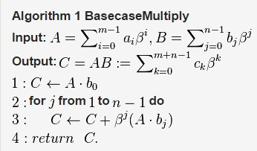
A и B – это числа, которые пользователь перемножает. Число А определяется как сумма i-того бита умноженная на ; от i до m - 1, где m и n – максимальное количество бит числа, а – основание системы счисления, задаваемая пользователем. Аналогично и с числом B. Это был шаг с входными данными. Что касается выходных данных, то здесь в переменную C присваивается произведение АВ. Вводится переменная k, которая будет отвечать за итерации цикла. Также к количеству бит первого числа А прибавляют количество бит второго числа В. То есть получается сумма от k = 0 до m + n – 1. Битовая сложность данного алгоритма определяется формулой где n и m – количество бит в числе. Может возникнуть логичный вопрос: почему же от m – 1; n – 1; m + n – 1 отнимается единица? Всё очень просто. Можно привести в пример запись числа в 32-битном виде.
Рис. 1.1 – Алгоритм умножения в столбик
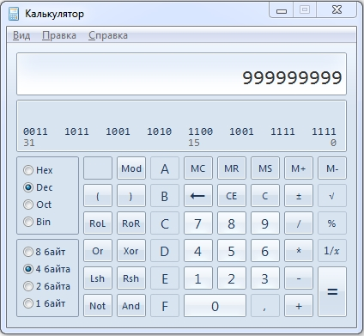
Здесь четко видно, что самый младший бит числа представляется со степенью 0, а самый старший бит заканчивается степенью 31. То есть, если мы хотим задать 32-битное число, то машина это число будет воспринимать от 0 до 31. В этом и заключается вся суть отнятия.
Риc. 1.2 – Скриншот калькулятора

1.5.2 Метод умножения А. А. Карацубы
В 1956 году А. Н. Колмогоров сформулировал гипотезу, что нижняя оценка для T() при любом методе умножения есть также величина порядка (так называемая «гипотеза Колмогорова »). На правдоподобность гипотезы указывал тот факт, что метод умножения «в столбик» известен не менее четырёх тысячелетий, и если бы был более быстрый метод умножения, то он, вероятно, уже был бы найден. Однако в 1960 году Анатолий Карацуба нашёл новый метод умножения двух N-значных чисел и тем самым опроверг «гипотезу ». Впервые данный метод был опубликован в 1962 году. Впоследствии метод Карацубы был обобщён до парадигмы «Разделяй и властвуй», другими важными примерами которой являются метод двоичного разбиения (англ. binary splitting), двоичный поиск, метод бисекции и др.В работе был использован алгоритм Карацубы, который основывается на следующей формуле:
Пусть, , , A и B — два N-значных числа. Представляя A и B в виде: ; , где ,,, это k-значные числа. По указанной выше формуле находим:
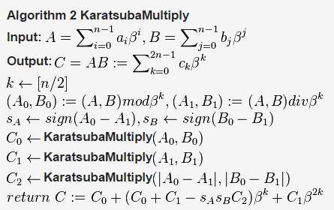
Таким образом, четыре умножения заменились на три умножения, шесть сумм и две операции сдвига (выполняются за линейное время, если основание системы исчисления кратно двум). Причём для каждого из этих трёх умножений мы снова можем применить нашу формулу.
A и B – это числа, которые пользователь перемножает. В отличии от умножения в столбик, количество бит в числе здесь должно быть одинаковым.
Рис. 1.3 – Алгоритм А. А. Карацубы

Предположим, что нам необходимо произвести умножение по данному алгоритму. Возьмем, например, число А = 12345 и В = 6789: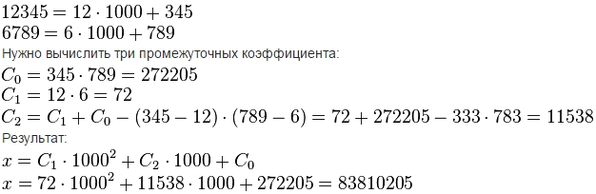
Рис. 1.4 – Вычисления по алгоритму А.А. Карацубы

Битовая сложность вычислений данного алгоритма определяется следующим образом: , где То есть, если перемножаются два 32-битных числа, то в результате получается 64-битное как при умножении в столбик, только умножение происходит немного быстрее для чисел средней длины за счёт того, что . Однако, из-за накладных расходов, умножение методом Карацубы оказывается медленнее, чем умножение «в столбик» для небольших чисел. Типичным решением является использование умножения «в столбик» в качестве базы рекурсии данного алгоритма.

1.5.3 Метод умножения Тоома-Кука 3-way
Вообще говоря, Toom-Cook – это целое семейство алгоритмов, поэтому обычно конкретизируют, какой именно алгоритм используется, указывая после названия k-way. Алгоритм «Toom-Cook k-way» – это метод умножения двух больших чисел, основанный на разбиении этих чисел на k слагаемых, названный в честь Андрея Тоома и Стефана Кука. Так же, как и в алгоритме умножения Карацубы, суть этого метода заключается в выполнении меньшего количества умножений для этих слагаемых, чем потребовалось бы при прямом перемножении.
Алгоритм Toom-Cook 3-way разбивает число на три слагаемых и выполняет вместо 9 умножений всего 5 умножений втрое меньшей длины, которые также выполняются с использованием этого алгоритма.
Впервые этот метод был описан русским математиком Андреем Тоомом в 1963 году, в то время как Стефан Кук улучшил алгоритм и опубликовал результат своей работы в 1966 году.
Стоит отметить, что этот метод является обобщением метода умножения Карацубы, для которого число k=2.

ГЛАВА II. Реализация программного продукта

2.1 Класс stack. Конструктор и деструктор класса
Реализацию программного продукта было решено осуществить при помощи использования класса stack.
Стек (англ. stack – стопка) – структура данных, представляющая собой список элементов, организованных по принципу LIFO (англ. last in – first out) – «последним пришёл – первым вышел»
Конструктор stack() используется для обнуления первого элемента (top) и количества всех элементов (count). Деструктор ~stack() служит для удаления динамической памяти, выделенной в ходе выполнения программы, а также для вызова функции delete_st(), которая полностью удаляет весь стек. В классе используется структура stacks, в поля которой входит значение (int value) и указатель на следующий элемент (stacks *next).
Возможны три операции со стеком: добавление элемента (англ. push – проталкивание), удаление элемента (pop) и чтение головного элемента (peek).
При проталкивании (push) вводится значение нового элемента и проталкивается на место текущего элемента, который является головой. Теперь новый элемент становится головным. Повторять эту операцию можно до тех пор, пока не закончится оперативная память.
При удалении элемента (pop) убирается головной, а головным становится тот, который находился за ним (следующий). Также, при вызове функции удаления элемента, элемент удаляется, а затем возвращается значение этого элемента на экран.
Чтение головного элемента (peek) в данном классе не реализовано, потому что использование такой операции не является необходимым для решения задач данного вида.
2.2 Алгоритм Тоома-Кука. Умножение с высокой точностью
Данный алгоритм описан во втором томе книг Дональда Кнута «The Art of Computer Programming», написанном в 1969 году. Перевод на русский язык случился только в 2007 году.
Для заданных длинных чисел U и V алгоритм формирует их 2n-битовое произведение. Для хранения длинных чисел, представляющих промежуточные результаты выполнения алгоритма, используются четыре вспомогательных стека:
- Стеки U и V – временное хранение U(j) и V(j) на шаге Т4;
- Стек С – сомножители и управляющие коды;
- Стек W – сохранение величин W(j).
Эти стеки могут содержать либо двоичные числа, либо специальные управляющие символы, называемые «код-1», «код-2» и «код-3». Алгоритм формирует дополнительную таблицу чисел и , построенную таким образом, что ее можно хранить как линейный список, единственный указатель которого, перемещающийся по списку в обоих направлениях, может использоваться для выбора нужного текущего элемента из этого списка.
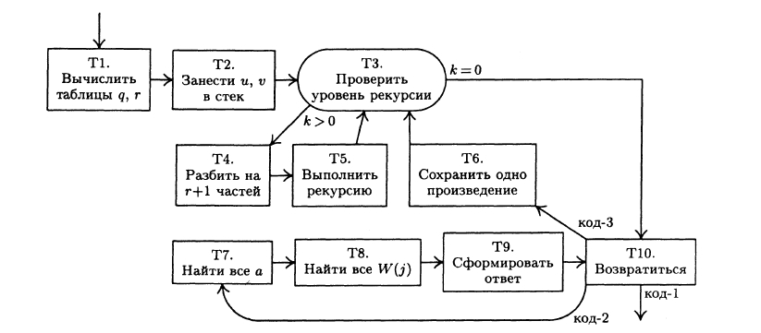
Рис. 2.1 – Алгоритм умножения Тоома-Кука с высокой точностью

2.2.1 Описание шагов алгоритма
На шаге Т1 формируются таблицы чисел и , которые зависят от текущего значения k. Ниже приведена таблица размеров, которая показывает как изменяются значения при изменении текущего k:
k
0 | 16 | 4
1 | 16 | 4 | 32
2 | 64 | 4 | 80
3 | 256 | 4 | 320
4 | 1024 | 8 | 1280
5 | 8192 | 8 | 9216
6 | 65536 | 16 | 73728
7 | 1048576 | 16 | 1114112
8 | 16777216 | 16 | 17825792
9 | 268435456 | 32 | 285212672
10 | 8589934592 | 32 | 8858370038
Таблица 2.2.1 – Значения, зависящие от текущего k

В данной таблице представлены все необходимые значения вплоть до того, где k = 10. Значения в столбце n[k] – это максимальное количество бит, которое может быть в числе. На самом деле, значение k = 10 не является пределом и при большом желании его можно увеличивать до тех пор, до которых позволяет размер оперативной памяти. В данной курсовой работе использовалось только текущее значение k = 1, то есть максимальная длина перемножаемых чисел будет равна 32 битам.
На шаге Т2 в стек С сначала заносится «код-1», затем числа u и v. Каждое из этих чисел должно содержать ровно бит. Вышеупомянутые переменные «код-1», «код-2» и «код-3» имеют и соответствующие, то есть «код-1» = 1, «код-2» = 2, а «код-3» = 3. С помощью этих переменных осуществляется вывод полученного результата («код-1»), возврат к шагу Т7 («код-2») или возврат к шагу Т6(«код-3»).
На шаге Т3 проверяется уровень рекурсии. Для этого уменьшаем k на единицу и если текущее k = 0, то в вершине стека С в данный момент находится два 32-битовых числа u и v. Извлекаем из стека эти числа и присваиваем , пользуясь встроенной программой для умножения 32-битовых чисел и переходим к шагу Т10. Если k > 0, то присвоить , , и перейти к шагу Т4.
На шаге Т4 числа разбиваются на r + 1 частей. Число, находящееся в вершине стека С, будем рассматривать как список из r + 1 чисел, каждое из которых состоит из q бит, . В вершине стека С находится -битовое число. Для вычислим p-битовые числа и поместим эти значения в стек U. На самом дне стека U сейчас находится U(0), затем следует U(1) и т. д., а на вершине стека – U(2r).
На шаге Т5 выполняется рекурсия. Величины «код-2», V(2r), U(2r), «код-3», V(2r-1), U(2r-1),…, «код-3», V(1), U(1), «код-3», V(0), U(0) последовательно помещаются в стек С, освобождая стеки U и V. «Код-4» помещается в стек W. Возвращение к шагу Т3.
На шаге Т6 сохраняется одно произведение. В этот момент алгоритм умножения уже сформировал в переменную w одно из произведений . Поместить w в стек W. Вернуться к шагу Т3.
На шаге Т7 алгоритм находит все части числа. Присвоить , , . Сейчас в стек W последовательно от дна к вершине помещена последовательность чисел, оканчивающаяся W(0), W(1),…, W(2r), где числа W(j) представлены как 2p-битовые. Теперь для j = 1, 2, 3,…, 2r выполнить следующий цикл: для t = 2r, 2r – 1, 2r – 2,…,j присвоить W(t) = W(t) – W(t – 1) / j (в цикле j должно увеличиваться, а t – уменьшаться). Величина W(t) – W(t – 1) / j всегда будет неотрицательным целым числом, занимающим 2p-бит.
На шаге Т8 находятся все W(j). Для j = 2r – 1, 2r – 2,…,1 выполнить следующий цикл: для t = j, j + 1,…,2r – 1 присвоить W(t) = W(t) – j*W(t + 1) (в цикле t должно увеличиваться, а j – уменьшаться). Результатом этой операции снова будет неотрицательное целое число, занимающее 2p-бит.
На шаге Т9 формируется ответ. Сформировать в w 2(-битовое целое число и удалить W(2r), … ,W(0) из стека W.
На шаге Т10 используются «код-1», «код-2» и «код-3» для возвращения к нужному шагу. Присвоить k = k + 1. Извлечь число из вершины стека С. Если это «код-3» перейти к шагу Т6. Если это «код-2» перейти к шагу Т7. Закончить выполнение алгоритма, если это «код-1» и вывести результат на экран (w является искомым результатом).

Глава III. Сравнение алгоритмов быстрого умножения

3.1 Сравнение алгоритма А.А. Карацубы с умножением «в столбик»
Ранее отмечалось, что каждый алгоритм быстрого умножения имеет битовую сложность вычислений, которая рассчитывается по формуле . Так, например, битовая сложность алгоритма умножения «в столбик» рассчитывается по формуле , где n и m – количество бит в перемножаемых числах. Битовая сложность вычислений алгоритма А.А. Карацубы, в свою очередь, рассчитывается по формуле .
Стоит отметить, что сравнивать данные алгоритмы нужно на тех числах, количество байт в которых превышает 256. Это связано с тем, что алгоритм умножения «в столбик» ничем не будет уступать своему оппоненту на малых значениях, а может даже и выигрывать несколько миллисекунд.
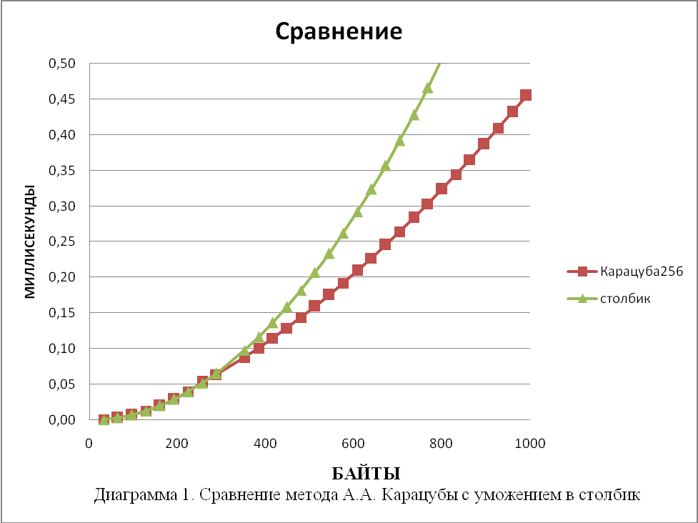

На диаграмме представлено сравнение двух алгоритмов при перемножении 500-байтовых чисел. Как видно из графика, алгоритм А.А. Карацубы выигрывает примерно на 0,5 миллисекунд у алгоритма умножения «в столбик». Также видно, что примерно при 256 байтах эффективность алгоритмов совпадает. Это связано с порогом числа. Если число меньше порога в 256 байт, то умножение «в столбик» ничем не уступает.

3.2 Сравнение алгоритма Тоома-Кука с умножением А.А. Карацубы
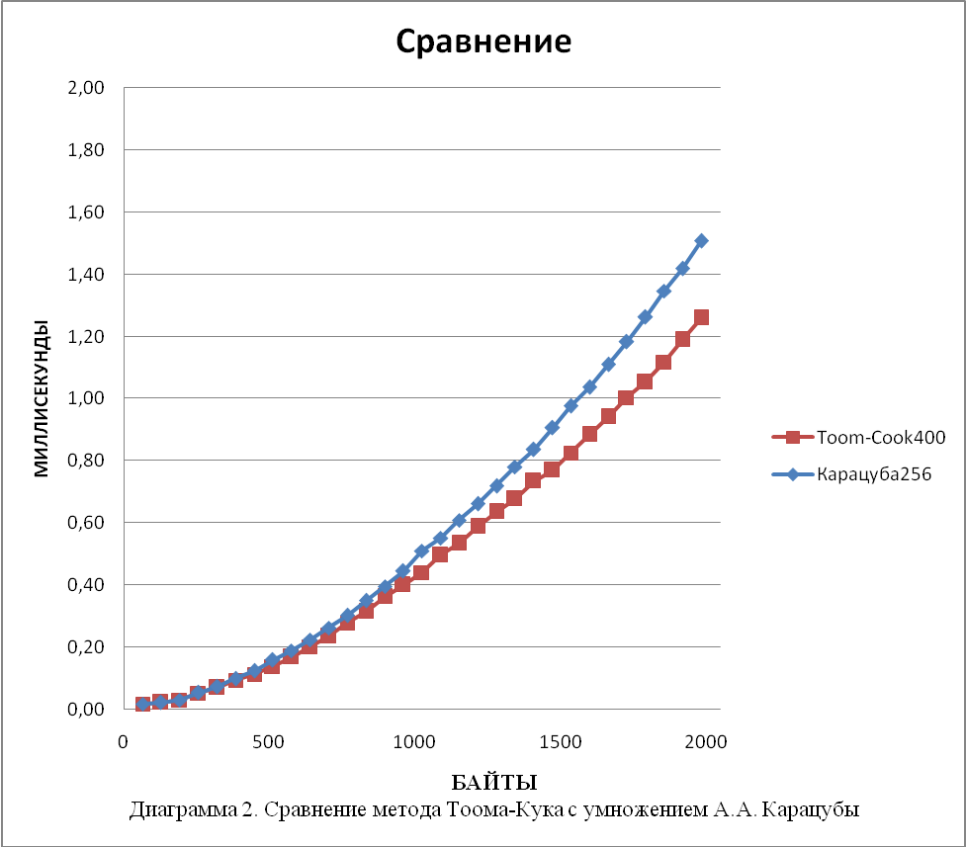
До 400 байт эффективность алгоритмов совпадает. Затем алгоритм Тоома-Кука начинает выигрывать. Данная ситуация идентична с предыдущей.

Заключение
В процессе выполнения курсовой работы на тему «Алгоритм быстрого умножения Тоома-Кука» поставленная цель была успешно выполнена.
При достижении поставленной цели были решены следующие задачи:
- Изучены теоретические сведения, необходимые для достижения заданной цели.
- Полученные знания были систематизированы и обобщены.
- Создан программный продукт, реализующий алгоритм быстрого умножения Тоома-Кука.
- Проведено сравнение и анализ алгоритма быстрого умножения Тоома-Кука с другими алгоритмами быстрого умножения.
В процессе выполнения курсовой работы были изучены особенности работы с различными алгоритмами быстрого умножения, битами чисел и битовыми операциями, длинной арифметикой, а также особенности работы с динамической структурой данных – стеком, при помощи которого и был реализован данный алгоритм.
В заключение следует отметить то, что получившийся программный продукт реализует умножение Тоома-Кука – одного из быстрых алгоритмов умножения. Подробно представленные алгоритмы умножения («в столбик», А.А. Карацубы и Тоома-Кука) не являются апогеем искусства и несут только ознакомительный характер.

Список литературы
- Дональд Кнут. Искусство программирования, том 2. Получисленные алгоритмы. 3-е изд. Пер. с англ. 2007г. — С. 331.
- Форум программистов и сисадминов: http://www.cyberforum.ru
- Кормен Т., Лейзерсон Ч., Ривест Р., Штайн К. Алгоритмы. Построение и анализ. 2-е издание. Пер. с англ. 2005г. —863с.
- M. Bodrato. Toward Optimal Toom–Cook Multiplication, —2007. —p. 20
- Gnu multiple precision arithmetic library: http://gmplib.org/gmp
- Wikipedia. The free encyclopedia: http://en.wikipedia.org
- Википедия. Свободная энциклопедия: http://ru.wikipedia.org
- Jorg Arndt. Matters computational ideas, algorithms, source code.
- Martin Furer. Faster Integer Multiplication. —2009 —p. 27

Приложение
Листинг программного продукта

